ПОВІДОМЛЕННЯ
про постановлення слідчим суддею ухвали про здійснення спеціального досудового розслідування стосовно підозрюваної Темирової-Хмикіної Вікторії Ігорівни, 19.11.1989 року народження

Ухвалою слідчого судді Жовтневого районного суду м. Дніпропетровська від 21.03.2024 надано дозвіл на здійснення спеціального досудового розслідування у кримінальному провадженні № 22023050000000744 від 24.02.2023 стосовно Темирової-Хмикіної Вікторії Ігорівни, 19.11.1989 року народження, підозрюваної у вчиненні кримінального правопорушення, передбаченого ч. 3 ст. 111-1 КК України, а тому Вам необхідно прибути 27.28 та 29.03.2024 об 11 год 00 хв до СВ 2 управління (з дислокацією у м. Маріуполі) ГУ СБУ Донецької та Луганської областей за адресою: площа Шевченко, 7, м. Дніпро (слідчий Косолович А.І., каб. 130)

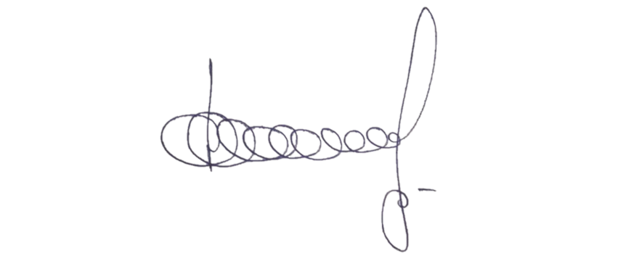
Процесуальний керівник у вказаному
кримінальному провадженні – заступник
начальника відділу захисту інтересів дітей
та протидії домашньому насильству
Донецької обласної прокуратури Леонід ФЕДОРОВСЬКИЙ

